Ленин о капиталистическом обществе
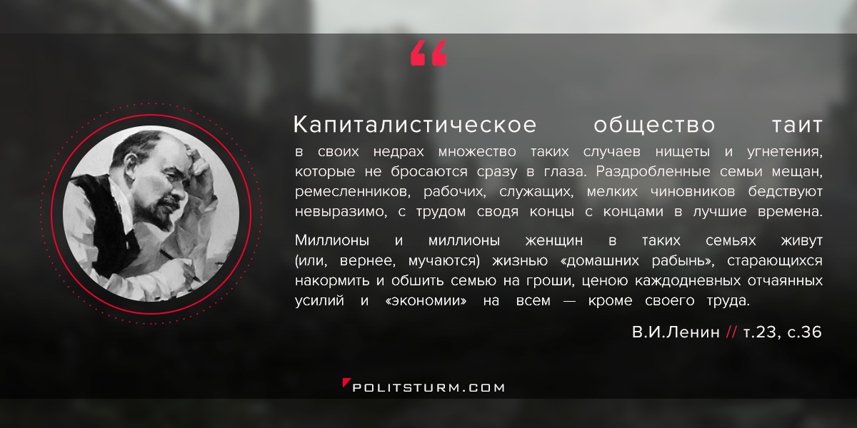

Оригинальная статья
2017-10-02

«Капиталистическое общество таит в своих недрах множество таких случаев нищеты и угнетения, которые не бросаются сразу в глаза. Раздробленные семьи мещан, ремесленников, рабочих, служащих, мелких чиновников бедствуют невыразимо, с трудом сводя концы с концами в лучшие времена. Миллионы и миллионы женщин в таких семьях живут (или, вернее, мучаются) жизнью «домашних рабынь», старающихся накормить и обшить семью на гроши, ценою каждодневных отчаянных усилий и «экономии» на всем – кроме своего труда».
В.И. Ленин, т. 23 стр. 136

Оригинальная статья

